窗体顶端
2020年12月31日
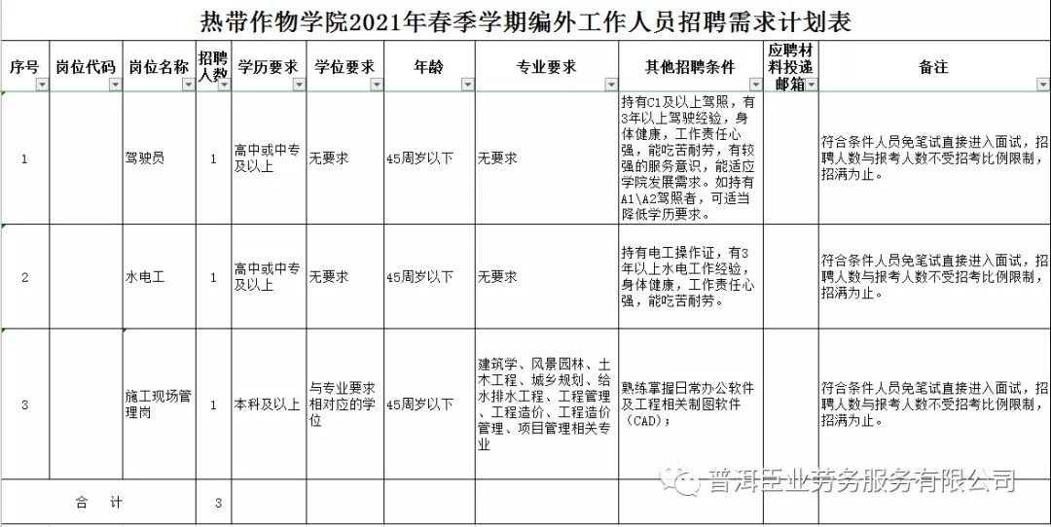
窗体底端

